ŚRODA 14.04
Posłuchaj piosenki i powiedz co nam dają zwierzęta?
https://www.youtube.com/watch?v=8E5JeRPT4E4 – Co nam dają zwierzęta?

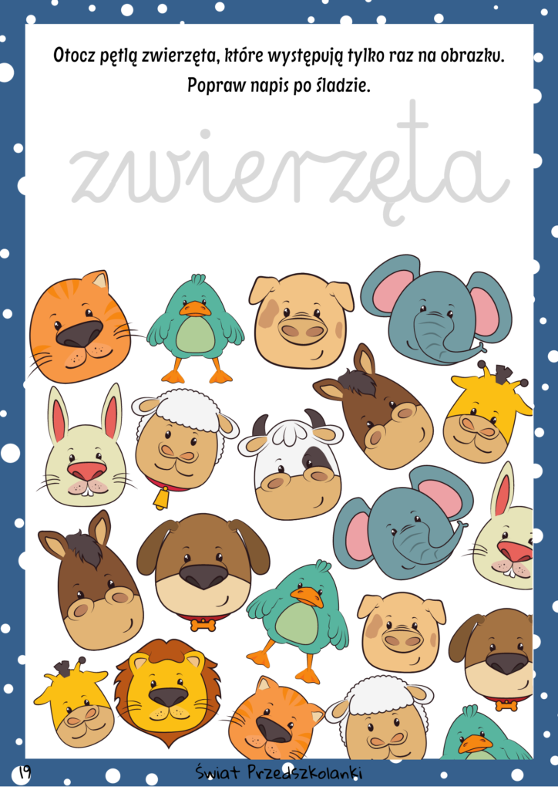

WIERSZ "KROWA I MUCHA"- GIMNASTYKA BUZI I JĘZYKA
Patrycja Siewiera- Kozłowska
Była sobie krowa mała,
która pożuć trawkę chciała.
Trawka świeża i zielona,
krówka jest nią zachwycona.
Najpierw wącha, (wdech przez nos)
potem wzdycha (wydech przez usta z głośnym westchnieniem: aaach!)
(a nad trawką mucha bzyka). (bzzzzz- zęby złączone)
Żuje krówka swoją trawkę, (okrężne ruchy żuchwy)
myśli „chyba zjem dokładkę!”
Lecz te myśli jej przerywa mucha,
która ciągle bzyka. (bzzzz- zęby złączone, usta rozciągnięte)
Krowa – pac! – ogonem muchę, (klaśnięcie i wymówienie słowa pac)
mucha brzęczy wciąż nad uchem! (bzzzz- zęby złączone, usta rozciągnięte)
Tak dzień cały się bawiły,
aż opadły całkiem z siły!

WIERSZ „ZABAWA W RYMY”
M. Strzałkowska
Raz wybuchła na podwórku awantura,
Bo zginęły pewnej kurze cztery pióra!
Kura gdacze,
kaczka.....( kwacze)
Krowa.....( ryczy)
świnia.....( kwiczy)
owca.....( beczy)
Koza.....( meczy)
a na płocie przy chlewiku
Kogut pieje: kukuryku!
Gdy już każdy wrzasków miał powyżej uszu,
Ze stodoły wyszło pisklę w pióropuszu
Odnalazła kura pióra i umilkła awantura’
A pisklęciu się dostała niezła bura!

ZABAWA MATEMATYCZNA. POLICZ ILE JEST ZWIERZĄTEK W KAŻDYM RZĘDZIE, WPISZ ODPOWIEDNIĄ CYFRĘ.
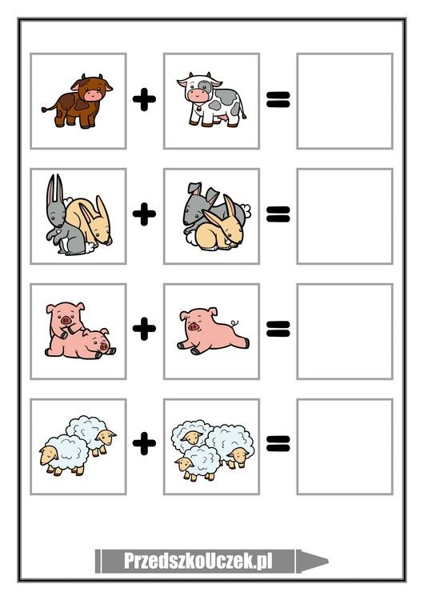

Kurczak inaczej
Materiały:
– małe słoiczki,
– klej magic,
– żółta bibuła,
– żółta kartka,
– piórka czerwone i samoprzylepne piórka.
Wykonanie: słoik odkręcamy i napełniamy go kawałkami żółtej bibuły. Zakręcamy i stawiamy na zakrętce. Doklejamy oczy, skrzydełka po bokach, a na górze piórko.

